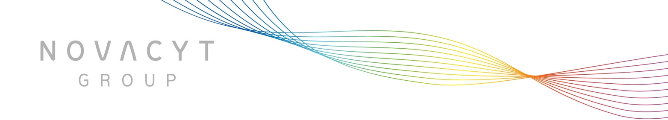
Information mensuelle le contrat de liquidité et sur le nombre total de droits de vote

Paris, France et Camberley, Royaume-Uni – 2 janvier 2020 – Novacyt (EURONEXT GROWTH : ALNOV ; AIM : NCYT), un spécialiste international du diagnostic clinique, publie aujourd’hui le bilan mensuel du nombre d’actions échangées au titre du contrat de liquidité confié à Invest Securities SA (le « Contrat de liquidité »). Le contrat de liquidité est régi par le droit français et résumé en fin de communiqué dans la section « notes additionnelles ».

Durant la période allant du 1 décembre au 31 décembre 2019, Invest Securities a acheté 25 003 actions ordinaires à un prix maximum de 0,15 euro et un prix minimum de 0,12 euro et vendu 17 003 actions ordinaires à un prix maximum de 0,16 euro et un prix minimum de 0,12 euro au titre du contrat de liquidité. Le nombre total d'actions ordinaires de la Société détenues en autocontrôle, à la clôture du marché le 31 décembre 2019, est de 64 016.

Nombre total de droits de vote

Le nombre total d’actions ordinaires de la société reste de 58 094 754. Ce chiffre peut être utilisé par les actionnaires comme dénominateur pour calculer s’ils doivent faire part de leur intérêt dans la Société ou d'une modification de leur intérêt dans celle-ci, conformément à l'article L. 223-7 du Code du commerce et aux statuts de la Société. La Société n'est pas assujettie aux directives d'information et aux règles de transparence établies par la Financial Conduct Authority dans la Partie VI du Financial Services and Markets Act.

Pour de plus amples renseignements, veuillez consulter le site www.novacyt.com ou contacter :

Novacyt SA
Graham Mullis, Chief Executive Officer
Anthony Dyer, Chief Financial Officer
+44 (0)1276 600081

SP Angel Corporate Finance LLP (Conseiller désigné et courtier)
Matthew Johnson / Charlie Bouverat (Corporate Finance)
Vadim Alexandre / Rob Rees (Courtage en entreprise)
+44 (0)20 3470 0470

FTI Consulting (internationale)
Brett Pollard / Victoria Foster Mitchell
FTI Consulting
+44 (0)20 3727 1000
brett.pollard@fticonsulting.com / victoria.fostermitchell@fticonsulting.com

FTI Consulting (France)
Arnaud de Cheffontaines
FTI Consulting
+33 (0)147 03 69 47
arnaud.decheffontaines@fticonsulting.com

A propos du Group Novacyt
Le Groupe Novacyt est une entreprise internationale de diagnostic qui génère un portefeuille croissant de tests de diagnostic in vitro et moléculaire. Ses principales forces résident dans le développement de produits de diagnostic, la commercialisation, la conception de contrats et la fabrication. Les principales unités commerciales de la Société comprennent Primerdesign et Lab21 Products, qui fournissent une vaste gamme d'essais et de réactifs de haute qualité dans le monde entier. Le Groupe sert directement les marchés de l'oncologie, de la microbiologie, de l'hématologie et de la sérologie ainsi que ses partenaires mondiaux, parmi les plus grandes sociétés du secteur.

Informations additionnelles sur le contrat de liquidité:
Le 12 septembre 2016, la Société et Invest Securities ont conclu un contrat de liquidité aux termes duquel Invest Securities fournit des services de liquidité en relation avec les actions ordinaires de la Société. Invest Securities peut acheter des actions pour le compte de la Société aux termes du contrat, sous réserve de l'approbation des actionnaires quant aux prix auxquels les actions peuvent être rachetées et au montant global que la Société peut fournir à Invest Securities pour acheter ces actions.

L'approbation des actionnaires a été donnée lors de l'Assemblée Générale du 27 juin 2017 pour l'achat d'actions par Invest Securities dans le cadre du contrat à un prix maximum d'achat par action de 8,10 euros pour un prix maximum d'achat global de 100 000 euros et pour une durée de 18 mois à compter de la date de l'approbation. Aux termes du contrat, Invest Securities doit agir en toute indépendance de la Société et celle-ci ne doit pas communiquer avec les employés d'Invest Securities qui sont responsables de la réalisation du contrat. Invest Securities est rémunéré à hauteur de 10 000 euros par an pour ses services dans le cadre du contrat de liquidité. Le contrat a une durée initiale de deux ans, avec une prolongation d'un an par la suite. Le contrat peut être résilié par l'une ou l'autre des parties à la fin de chaque période, moyennant un préavis de deux mois. Le contrat de liquidité est régi par le droit français. Les actions achetées par Invest Securities sont soit annulées, soit détenues sous forme d'actions propres (qui sont sans droit de vote et ne donnent pas droit à des dividendes).

